Московский государственный технический университет им. Н.Э. Баумана

Факультет «Радиоэлектроника и лазерная техника (РЛ)»

Кафедра «Технология приборостроения (РЛ6)»

Лабораторная работа №1

"Исследование влияния элементов подстройки транзисторного УРЧ на форму АЧХ."

по дисциплине "Устройства приема и преобразования сигналов"

Выполнил студент группы РЛ6-81

Филимонов С.В.

Преподаватель Мещереков В.Д.

Москва, 2024

Исследуемая схема, собранна в САПР Multisim 14.1, представлена на рис 2.

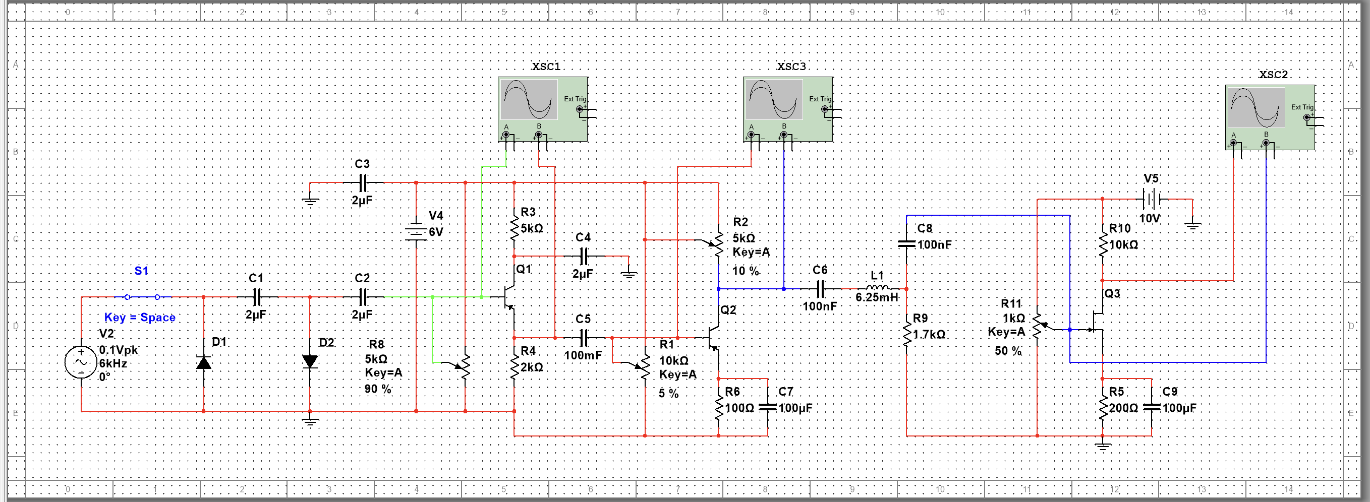

Рис. 2 - Входной каскад транзисторного УРЧ.

**Она состоит из трёх частей:**

1) Входной каскад (рис. 3). Эммитерный повторитель на транзисторе Q1, служащий для электрической развязки входной цепи и дальнейшей схемы усиления, и схема предусиления на транзисторе Q2. Рабочие точки транзисторов устанавливаются с помощью подстроечного резистора R8 для транзистора Q1 и с помощью подстроечного резистора R1 и R2 для транзистора Q2.

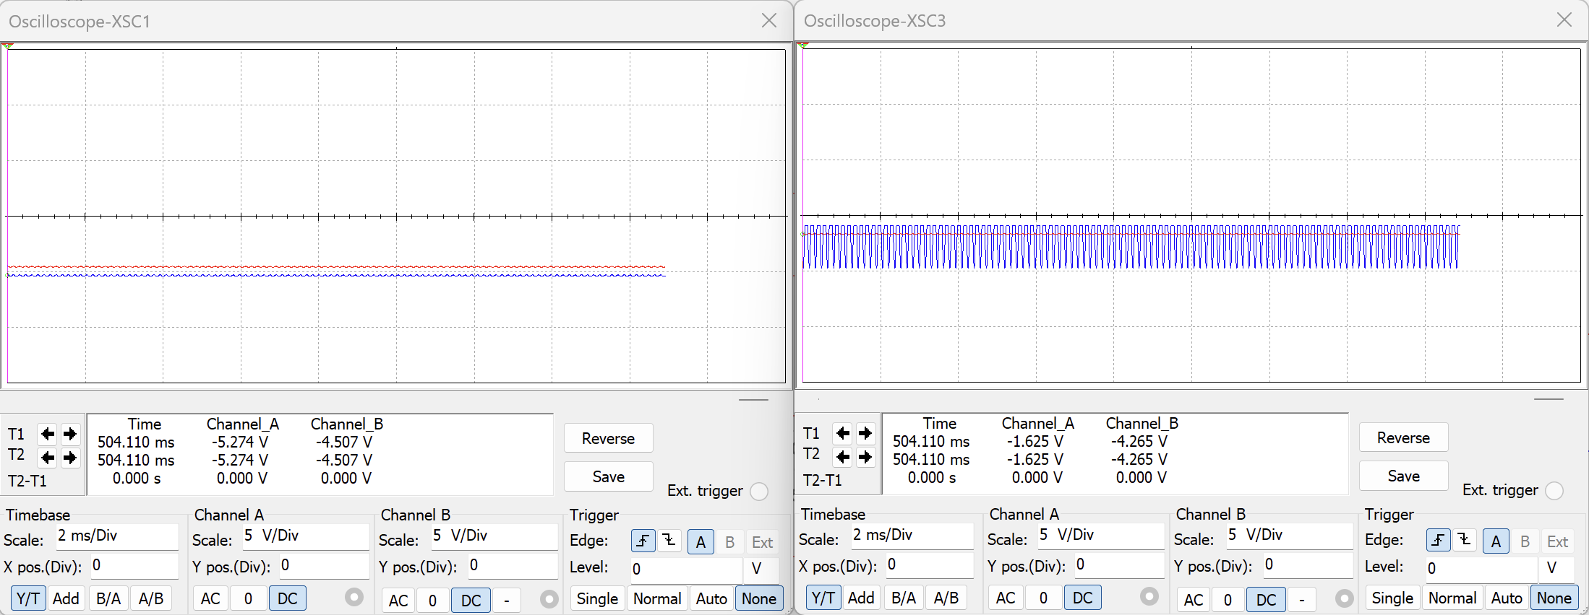

Рис. 4 - Осцилограммы входного каскада(R8 = 95% R1 = 75% R2 =10%).

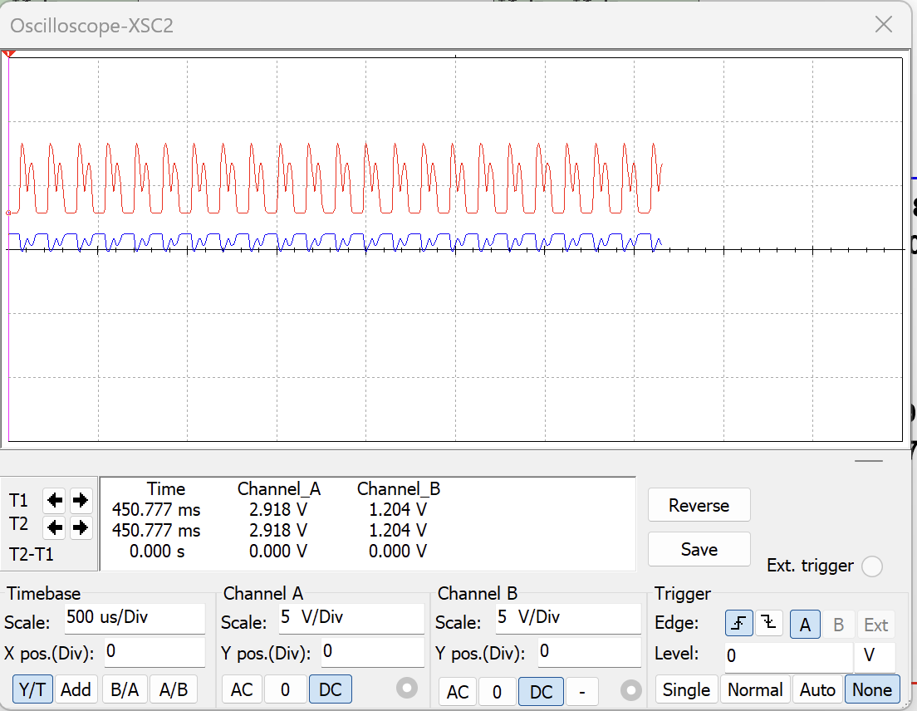

Рис. 7 - Осцилограмма УРЧ.

1) Ранее для каждой части схемы привели осцилограммы транзисторов Q1, Q2, Q3.

2) Построим АЧХ, меняя начальную частоту генератора V1 (6 кГц) от 100 Гц до 100 кГц. По полученные значения для начала занесем в таблицу 1, а после построим график АЧХ. Значения амплитуды выходного сигнала будем брать с осциллографа XSC2 (визуально).

Таблица 1.

|  |  |  |  |  |  |  |  |  |  |  |  |  |  |
| --- | --- | --- | --- | --- | --- | --- | --- | --- | --- | --- | --- | --- | --- |
| **F(V1), кГц** | 0.1 | 0.2 | 0.5 | 0.8 | 1 | 2 | 5 | 8 | 15 | 25 | 50 | 75 | 100 |
| **Амплитуда, В** | 2.98 | 2.93 | 2.93 | 2.94 | 2.93 | 2.94 | 7.82 | 9.12 | 8.84 | 6.34 | 3.03 | 2.95 | 2.94 |

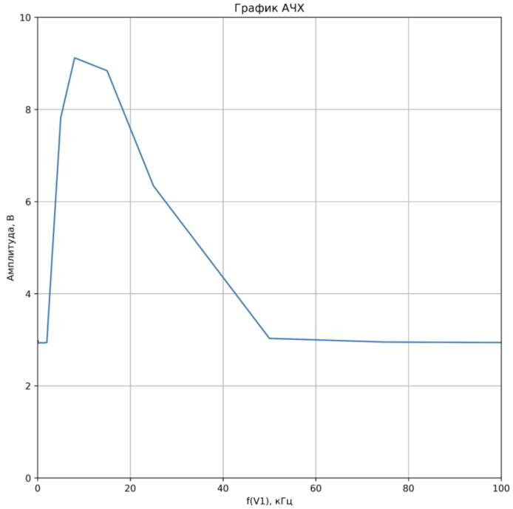

Рис. 7 - АЧХ.

Из измерений следует, фильтр пропускает сигнал в заданном диапазон. Ввиду большой выборки есть искажение восприятие графика.

1. Рассчитаем полосно-пропускающий фильтр с частотой *f=20 кГц*. Пусть L = 10 мГн, тогда:

Из ряда Е24 самый ближаший с номиналом 6.2 пФ, Подберем , используя примерное равенство:

будем за расчет брать его. Резистор возьмем номиналом 2 кОм.

**ВЫВОД**

На входе стоит ограничитель амплитуды в виде двух диодов – один для отрицательной полуволны, другой для положительной.

1. Описание полученных осциллограмм транзисторов:

На выходе транзистора сигнал со входа немного меньше по напряжению, но много больше по току. Так как эмиттерный повторитель имеет высокое входное сопротивление и малое выходное, то он является «буферным» каскадом, который развязывает источник сигнала с последующим каскадом усиления на ОЭ.

На выходе транзистора сигнал, усилен по напряжению, но немного искажен по форме. Искажения формы объясняются близостью усилителя к пределам своего динамического диапазона (усечение сигнала сверху), не идеальностью своих характеристик, появлением слабых высших гармоник.

На выходе оконечного каскада с ОИ имеем усиленный по мощности сигнал, прошедший полосно-пропускающий фильтр. Уровень сигнала на выходе получился практически максимальным (~7 В от пика до пика при питании 10 В), что говорит о максимальном использовании динамического диапазона усилителя на полевом транзисторе.

Во всех транзисторах рабочая точка задается по через делитель напряжения (в нашем случае – потенциометр).

2. АЧХ и ФЧХ соответствуют ожидаемым и представляют из себя кривые со следующими особенностями:

1) ФЧХ на низких частотах имеет вид «индуктивности» (сигнал на выходе опережает входной на ).

С увеличением частоты и приближении к резонансу на 9 кГц индуктивное и емкостное сопротивления начинают компенсировать друг друга, вследствие чего сигнал по фазе совпадает со входным. На высоких частотах ФЧХ соответствует «емкости», (сигнал на выходе отстаёт от входного сигнала на ).

2) АЧХ имеет параболический вид с максимумом на частоте 9 кГц и соответствует АЧХ ППФ. Отличие резонансной частоты от указанных в работе 6 кГц объясняется тем, что не был учтём разделительный конденсатор оконечного каскада.

Пересчитанная резонансная частота:

3. Роли конденсаторов

Конденсаторы и выступают ФВЧ, то есть не пропускают низкие ненужные частоты в каскады и в то же время защищают источник сигнала от попадания в него постоянного тока, который у нас появляется вследствие задания рабочих точек каскадам.

Конденсатор он сглаживает пульсации и высокочастотные искажения неидеального источника питания.

Конденсатор и катушка являются полосно-пропускающим фильтром

Резистор и конденсатор , Резистор и конденсатор обеспечивают термостабилизацию транзисторов и соответственно, конденсаторы устраняют ООС по переменному току.